Relatorio Estatistico - Credit Scoring Quantum Finance
Base analisada: Base_ScoreCredito_QuantumFinance.csv | Amostra: 10.127 clientes | Alvo: SCORE_CREDITO

Resumo executivo
- A regressao linear multipla foi o modelo mais adequado entre os dois modelos testados, com R2 de 0,626 no teste e R2 medio de 0,656 em validacao cruzada.
- A arvore de decisao teve desempenho inferior, com R2 de 0,564 e erro maior; ela e util como benchmark interpretavel, mas nao superou a regressao neste conjunto.
- As variaveis com maior peso preditivo foram valor do imovel, casa propria, tempo no ultimo servico, salario, quantidade de carros e quantidade de cartoes.
- As suposicoes da regressao foram atendidas apenas parcialmente: a independencia dos residuos e adequada, mas normalidade e homocedasticidade foram rejeitadas pelos testes formais.

Quadro conceitual estatistico
Componente | Descricao
Tema | Credit scoring para credito ao consumidor.
Problema | A Quantum Finance precisa aprimorar a concessao de credito diante do aumento de inadimplencia e quer identificar clientes de menor risco.
Hipoteses conceituais | Clientes com maior patrimonio, renda, estabilidade profissional e ativos tendem a apresentar maior SCORE_CREDITO; regioes de moradia e atributos cadastrais tambem podem influenciar o risco.
Objetivo principal | Construir e avaliar um modelo preditivo para estimar o SCORE_CREDITO e apoiar analistas de credito e gerentes de conta.
Populacao de estudo | Carteira atual de clientes da Quantum Finance, com 10.127 registros e 15 colunas no arquivo disponibilizado.
Plano basico de analise | Tratamento da base; analise descritiva; correlacao; treino/teste; regressao linear multipla; arvore de decisao; avaliacao por MAE, RMSE, MAPE, R2 e validacao cruzada.
Tecnica estatistica | Regressao linear multipla com variaveis numericas padronizadas e variaveis categoricas codificadas por one-hot encoding; comparacao com arvore de decisao regressora.
Resultado principal | A regressao linear apresentou melhor equilibrio entre erro, explicabilidade e estabilidade, explicando cerca de 62,6% da variacao do score no teste.

Analise descritiva das variaveis
A base nao possui valores nulos. O campo estado_civil possui uma categoria 'na', que foi mantida como categoria informativa no modelo.
Variavel | Media | Desvio | Min | Mediana | Max
idade | 46,33 | 8,02 | 26,00 | 46,00 | 73,00
Qte_dependentes | 1,55 | 1,49 | 0,00 | 1,00 | 5,00
tempo_ultimoservico | 34,13 | 8,22 | 7,00 | 34,00 | 57,00
vl_salario_mil | 70,21 | 55,57 | 0,00 | 66,49 | 233,30
vl_imovel_em_mil | 209,00 | 378,50 | 0,00 | 0,00 | 1.800,00
Qte_cartoes | 1,08 | 0,33 | 1,00 | 1,00 | 4,00
Qte_carros | 0,62 | 0,57 | 0,00 | 1,00 | 2,00
SCORE_CREDITO | 469,50 | 133,81 | 162,00 | 449,60 | 979,65
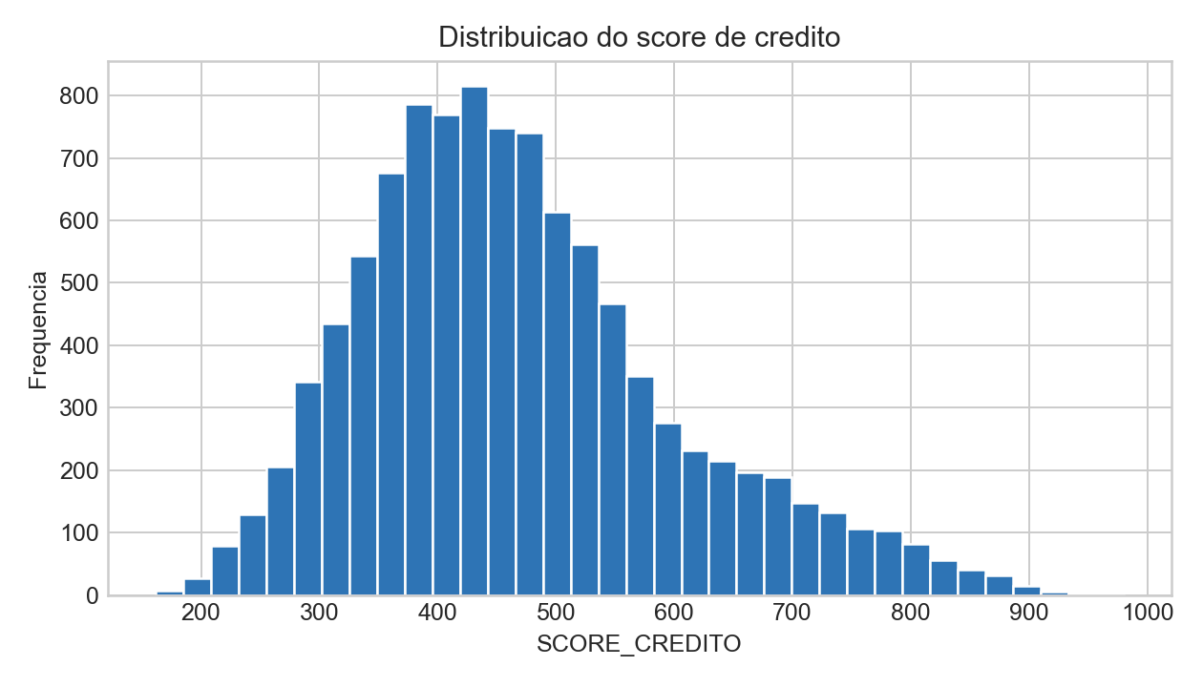

Distribuicao das variaveis categoricas
Variavel | Distribuicao
sexo | F: 5358 (52,9%); M: 4769 (47,1%)
estado_civil | casado: 4687 (46,3%); solteiro: 3943 (38,9%); na: 749 (7,4%); divorciado: 748 (7,4%)
escola | ensino medio: 3352 (33,1%); ensino fundam: 2283 (22,5%); graduacao: 2094 (20,7%); mestrado: 1639 (16,2%); doutorado: 759 (7,5%)

Analise de correlacao
Variavel numerica | Correlacao com SCORE_CREDITO
vl_imovel_em_mil | 0,537
vl_salario_mil | 0,414
tempo_ultimoservico | 0,384
Qte_cartoes | 0,310
Qte_carros | 0,253
casa_propria | 0,250
trabalha | 0,235
idade | 0,213
Qte_dependentes | 0,104
id | 0,042
reg_moradia | -0,310
As maiores correlacoes positivas com o score aparecem em valor do imovel, salario, tempo no ultimo servico, quantidade de cartoes, quantidade de carros e casa propria. A variavel reg_moradia tem correlacao negativa moderada.
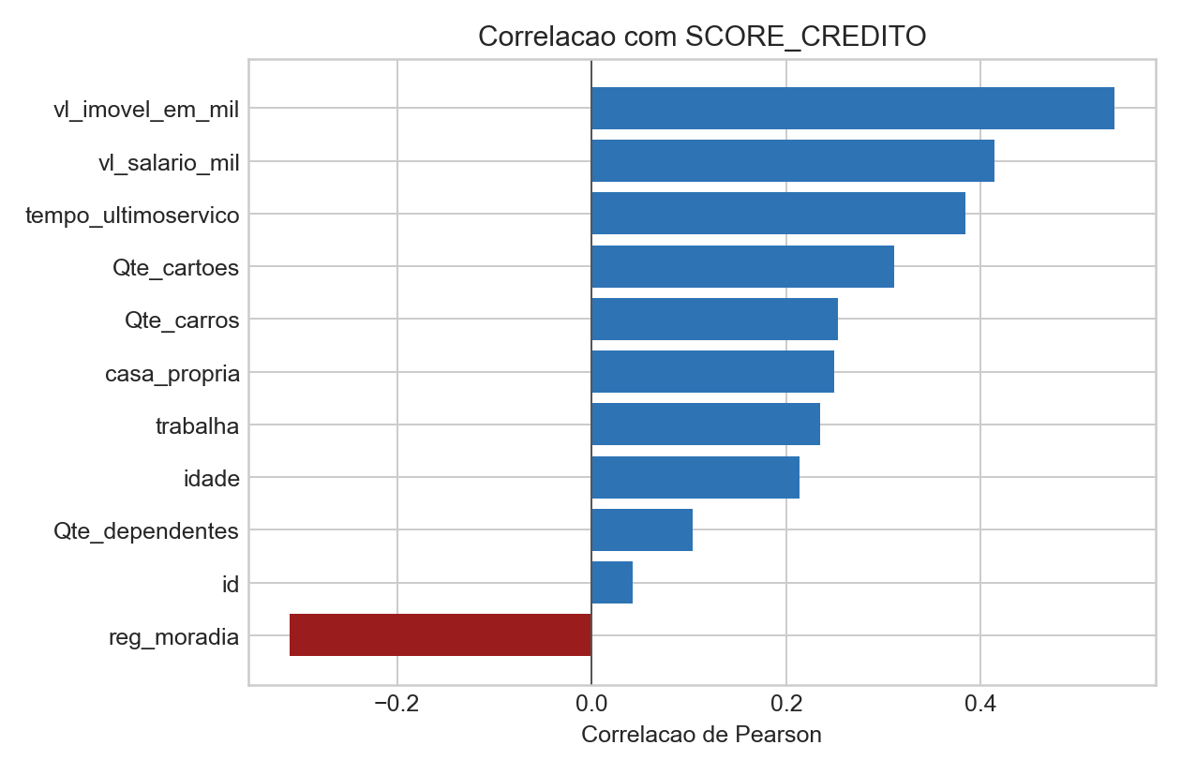

Modelo adequado para resolver o problema
O modelo recomendado para esta etapa e a regressao linear multipla. A escolha se justifica por tres motivos: melhor metrica no teste, melhor R2 medio em validacao cruzada e maior interpretabilidade para decisao de credito.
Modelo | MAE | RMSE | R2 teste | MAPE | R2 CV medio
Regressao Linear | 61,74 | 81,49 | 0,626 | 14,18% | 0,656
Arvore de Decisao | 66,07 | 88,06 | 0,564 | 15,05% | 0,581
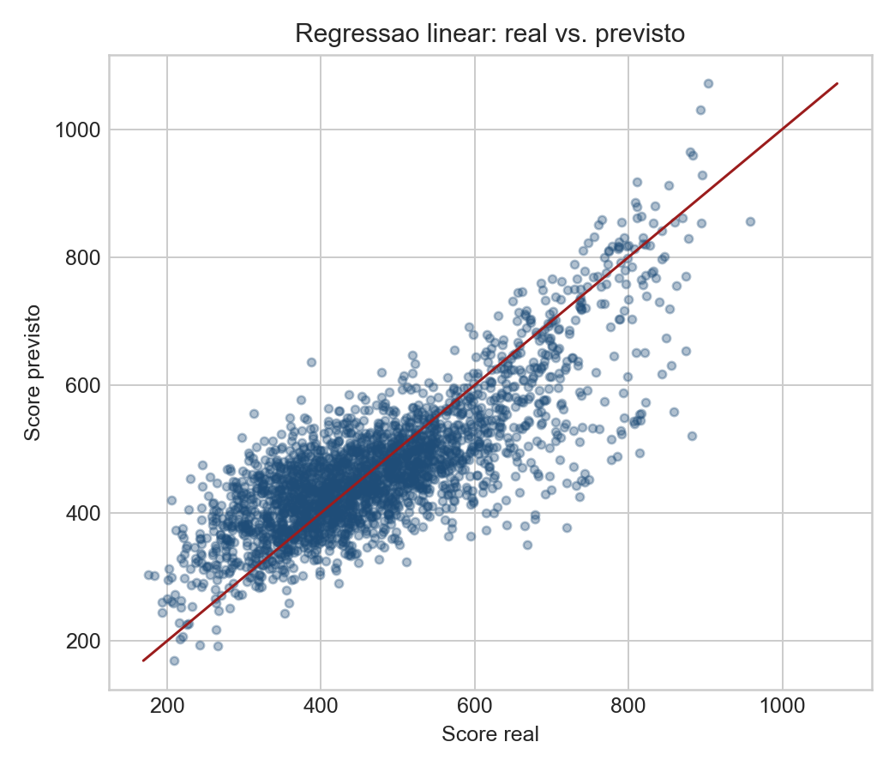

Resultados e qualidade do modelo
A regressao linear obteve MAE de 61,74 pontos de score e RMSE de 81,49. Na pratica, o erro medio absoluto indica que a previsao individual costuma se afastar cerca de 61,74 pontos do score observado.
A arvore apresentou MAE de 66,07, RMSE de 88,06 e R2 de 0,564, ficando abaixo da regressao. A comparacao sugere que, com estes atributos, a relacao linear captura melhor o padrao geral da base do que uma arvore rasa.

Diagnostico das suposicoes da regressao
Suposicao | Evidencia | Conclusao
Independencia dos residuos | Durbin-Watson = 1,989 | Adequada; valor proximo de 2 indica baixa autocorrelacao.
Normalidade dos residuos | Jarque-Bera p-valor = 2.33e-207 | Nao atendida pelo teste formal.
Homoscedasticidade | Breusch-Pagan p-valor = 2.47e-159 | Nao atendida; ha indicio de variancia nao constante.
Multicolinearidade | Maior VIF = 3,91 | Sem multicolinearidade severa; VIF abaixo de 5 nas principais variaveis.

Recomendacoes sobre as variaveis do modelo

Pontos positivos
- A base traz variaveis cadastrais, patrimoniais e de renda que tem relacao estatistica relevante com o score.
- Valor do imovel, salario, tempo no ultimo servico e posse de ativos melhoram a capacidade explicativa do modelo.
- A ausencia de nulos facilita a implantacao inicial e reduz a necessidade de imputacao.

Pontos negativos e limites
- As variaveis nao sao suficientes para uma decisao final de credito sem outras fontes: faltam historico de pagamento, atrasos, renda comprometida, dividas existentes, utilizacao de limite, consultas recentes e dados de bureau.
- Algumas relacoes podem refletir proxies socioeconomicos; recomenda-se auditoria de vies, especialmente em variaveis como regiao de moradia, sexo e estado civil.
- Como normalidade e homocedasticidade nao foram atendidas, inferencias de significancia devem ser usadas com cautela; para previsao, as metricas de teste e validacao cruzada sao mais relevantes.

Conclusao na comparacao com a arvore
- A regressao linear e recomendada como modelo base por entregar menor erro e maior explicabilidade.
- A arvore e inferior neste teste, mas ajuda a validar se ha regras nao lineares simples; neste caso, nao houve ganho.
- Alternativas recomendadas para evolucao: Random Forest, Gradient Boosting, XGBoost/LightGBM, regressao robusta, regressao quantil e calibracao por faixas de risco.
- Antes de usar em producao, definir politica de aprovacao por faixas, monitorar estabilidade populacional, testar vies e acompanhar performance em safras futuras.

Simulador do modelo
O script entregue treina a regressao linear, salva o pipeline e permite simular novos clientes por linha de comando:
python modelo_credit_scoring_quantum.py --simulate
A classificacao sugerida por faixa foi definida como regra operacional inicial: score abaixo de 400 = alto risco; 400 a 599 = risco medio; 600 ou mais = baixo risco. Os pontos de corte devem ser calibrados pela taxa real de inadimplencia e pelo apetite de risco da Quantum Finance.

